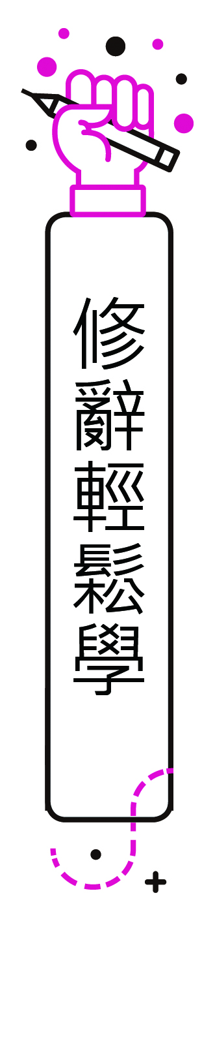
第七課
1.設問：講話行文，忽然變平敘的語氣為詢問的語氣，叫做設問。設問包括：懸問，表示心中真有疑惑；激問，表示答案在問題反面；提問，表示問題之後，附有答案。
●解析：
⑴︵我︶躺著躺著，反覆思索，想想沒什麼話說，於是煞有介事的問女兒說：﹁妳覺得自己很幸福嗎？﹂
此問句是父親︵我︶所不確知的問題，所以是懸問。
⑵我自作聰明的替她下了結論：﹁大概是因為幸福太多，就說不完了，對不對？﹂
此問句雖然以﹁對不對﹂呈現，但因為前文為﹁我自作聰明的替她下了結論﹂，所以答案不言自明，屬激問。
⑶哥哥會講故事給妹妹聽？真是讓人出乎意料，我一直以為哥哥只會欺負妹妹呢！想不到哥哥還是很愛護妹妹的。
自問自答，屬提問。
●練習：下列何者為設問修辭中的提問？
⑴（ˇ）拿什麼來安慰自己好呢？恐怕只有聆聽蕭邦的鋼琴曲，可以平靜心情吧。
⑵（ ）你的收穫與付出相等，既然如此，有何抱怨的理由？又怎能怪罪別人？
2.轉化：描述一件事物時，轉變其原來性質，使它成為另一種本質完全不同的事物，再加以形容敘述的，叫做轉化。轉化可分為擬人化、擬物化、形象化等三種。
●解析：
每一個感覺，都有著幸福的味道。
感覺屬於心靈層次，是抽象的，這裡用﹁味道﹂來描述，是轉化法裡的形象化。
●練習：下列何者為形象化的轉化修辭？
⑴（ˇ）城裡的月光把夢照亮，請守護它身旁，若有一天能重逢，讓幸福灑滿整個夜晚。解析：﹁幸福﹂是心靈的感覺，此以﹁灑滿﹂來描述，是形象化轉化法。
⑵（ ）土地公廟立在路旁，笑看人間的悲歡離合。解析：擬人化。
3.雙關：一個語詞同時有雙重意義的修辭方式，稱為雙關。可分為諧音雙關︵也稱字音雙關，是用字改變了，而讀音不變或讀音接近︶、詞義雙關。
●解析：
草蓆上的茶葉香，屋子裡的鳳梨香，原來都是幸福的味道，可是也要有一個嗅覺靈敏的鼻子才聞得到哇！
﹁也要有一個嗅覺靈敏的鼻子才聞得到哇﹂一句，是利用﹁鼻子﹂表現雙關修辭技巧。鼻子可以聞茶葉和鳳梨的香味，但聞不到﹁幸福﹂的味道，因為幸福怎麼會有味道呢？所以這裡鼻子的功能就雙關到心靈的感受。
●練習：下列何者為詞義雙關修辭？
⑴（ˇ）媽媽的老闆提出男性應該週日值班的意見，結果引起公憤。解析：﹁公﹂憤的
﹁公﹂指動物的雄性，也就是男性，此為詞義雙關。
⑵（ ）每年過年，媽媽一定會燒一條糖醋魚，表示甜甜蜜蜜，年年有餘。解析：﹁年年有餘﹂的﹁餘﹂，既表示﹁多﹂，也雙關到媽媽燒的﹁魚﹂，此為諧音雙關。

